9 ИГР, КОТОРЫЕ ПОМОГУТ ДЕТЯМ УСПОКОИТЬСЯ

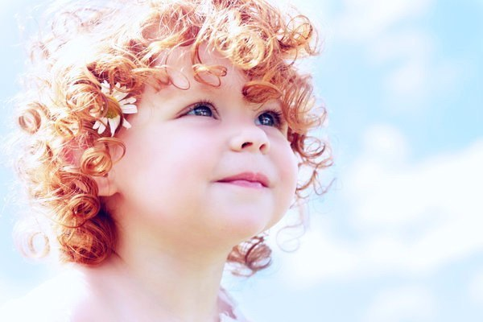

Не только у взрослых, но и у детей в жизни бывает стресс. Вот 9 игровых медитаций для маленьких детей, которые можно попробовать.

ТРЕТИЙ ГЛАЗ
Уложите ребенка на пол и положите ему на лоб маленький камешек, стекляшку или кристалл. Попросите подумать о нем, вообразить его цвет или многоцветие, почувствовать тепло или прохладу, его вес и другие качества. «Волшебный камень поможет тебе быть более спокойным и расслабленным… Дыши, и пусть его магия медленно проникает в твое тело и заполняет всего тебя до кончиков пальцев». Если ребенку лежать надоело, пусть попробует попринимать разные позы, не роняя камень и не прекращая его осознавать. Можно попробовать встать в полумостик, сделать «березку» или закинуть ноги за голову.

ОСТАНОВИСЬ И ПОСЛУШАЙ
Для этой игры вам понадобится тибетская поющая чаша или колокольчик, звон которого длится достаточно долго. Пусть дети свободно перемещаются по комнате, но как только зазвучит чаша или колокольчик, они должны остановиться, замереть и закрыть глаза. Пусть слушают звук очень внимательно, и только тогда, когда он окончательно затихнет, начинают двигаться снова.

НЕМОЙ КОЛОКОЛЬЧИК
Сядьте с детьми в тесный круг и пустите по кругу колокольчик (или несколько). Пусть каждый ребенок звонит в колокольчик, если захочет, и слушает звук. Затем постарайтесь передавать колокольчик так, чтобы он не зазвонил. Покажите детям, как это сделать очень бережно и тихо. Это волшебным образом утихомиривает детей и готовит их к расслаблению. Можно делать это вдвоем, передавая друг другу. Дети есть дети, так что может быть, вам придется несколько раз повторить игру, прежде чем они поймут, что звонить не нужно. Если игра становится слишком простой, передавайте колокольчик тому, кто сидит дальше от вас — для этого будет нужно встать и подойти, по-прежнему не нарушая тишину.

ПЕРЕДАЙ ОГОНЬ
Такое же упражнение можно проделывать со свечкой и двигаться плавно и медленно, таким образом, чтобы огонек не погас.

КРУГ КОЛОКОЛЬЧИКА
Сядьте в круг и закройте глаза. Пусть один ребенок держит колокольчик и медленно обходит круг снаружи — так, чтобы не зазвонить. Затем, подойдя к кому-нибудь, кого выберет, тихонько звонит ему над ухом, отдает колокольчик и садится на его место. Игра продолжается так несколько минут, пока вы не разрешите детям открыть глаза и увидеть – все поменялись местами, но круг остался целым. И бесшумно ходить вокруг, и сидеть тихо в кружке, ожидая колокольчика над ухом, — очень сосредоточивает и успокаивает детей.

ЗОО-РАЙ
Хорошая детская игра, чтобы попробовать и запомнить позы всевозможных животных. Она приносит спокойствие, любовь к тишине и самоконтроль. Для нее вам тоже будет нужна тибетская чаша или долго звучащий колокольчик. Назначьте йогическое животное, или пусть дети по очереди выбирают сами, — и пусть они двигаются по комнате, изображая движения и звуки этого животного. Когда дети слышат звук, они должны замереть в этой животной позе и оставаться неподвижными, пока чаша не перестанет петь.

СПЯЩИЕ ЭЛЬФЫ И ФЕИ
Поставьте расслабляющую музыку и вооружитесь «пыльцой фей». Пусть все дети отдыхают в позе ребенка (колени под себя, расслабленные руки вытянуты вдоль тела к ногам). Каждый из них — фея или эльф. Ходите вокруг и легко касайтесь их спин кончиками пальцев, «покрывая магической пыльцой фей». Она даст им волшебную силу оставаться настолько неподвижным, насколько можно. Кто продержится дольше?

СПОКОЙНАЯ ВОДА
Все лежат на полу неподвижно. Если кто-то двинется, ему придется отойти в сторонку. В этой игре мы не то, что говорим «не двигаться», а скорее приглашаем вовлечься в неподвижное лежание — так будет душевнее.

ИДЕМ ПО НЕБУ
Эту игру-медитацию безопаснее выполнять в парах на улице. Пусть один из детей держит под глазами маленькое зеркало, развернутое наверх к небу, а второй его ведет. Когда идешь с зеркалом у глаз – и правда выглядит, словно идешь по облакам: у тебя совершенно иная перспектива и открываются глаза на целый новый мир.

